**ACTIVIDAD SOBRE EL MONITOR DE RENDIMIENTO (2):**

**Haciendo uso del programa HeavyLoad, que permite hacer pruebas de sobrecarga del sistema (CPU, disco, memoria, etc.), debes crear varias alertas de rendimiento:**

**• Alerta-CPU: deberá saltar la alerta cuando el % de uso de la CPU esté por encima del 90 % durante más de 10 segundos consecutivos.**

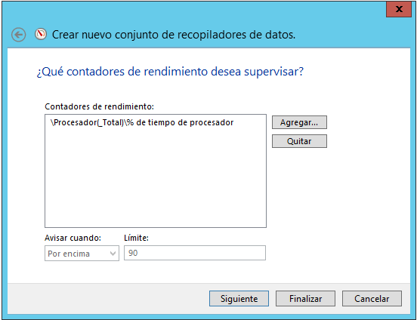

**• Alerta-Memoria: deberá saltar la alerta cuando el % de uso de la memoria RAM esté por encima del 70 % durante más de 10 segundos consecutivos.**

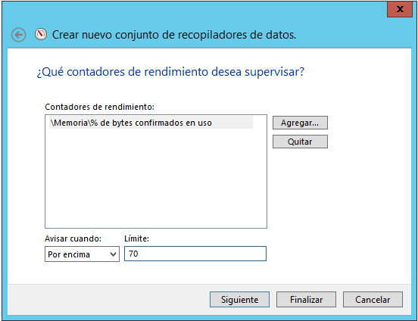

**En ambos casos, cuando salte la alerta se grabará un registro en el visor de eventos y se ejecutará un script que avise al administrador de la sobrecarga.**

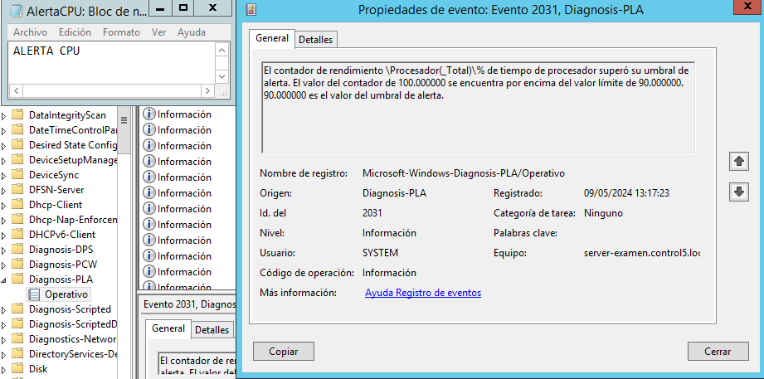

**Deberás ejecutar primero una alerta, y mostrar la descripción del evento generado y la ejecución del script. Este script mostrará la información de la descripción del evento (resumen). Muestra también la gráfica generada tanto en el monitor de rendimiento como en el programa HeavyLoad**

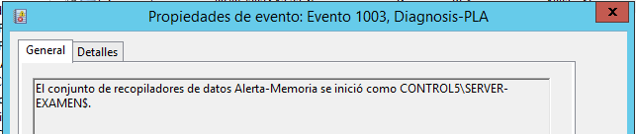

**Una vez hecha la primera alerta, deberás modificar el contenido del script para cuando salte la segunda alerta. Muestra también la gráfica generada tanto en el monitor de rendimiento como en el programa HeavyLoad**